



発達がゆっくりなお子さまや、
情緒面・行動面に弱さが感じられるお子さまが対象のグループです。
毎週１回、火曜日の午前中に
親子療育を行います。
お子さまの「育ち」について、保護者の方へアドバイスもさせていただきます。 どうぞご連絡ください。







みてね

わかくさ愛育園URL：
https://www.nara‐sfj.or.jp/wakakusa

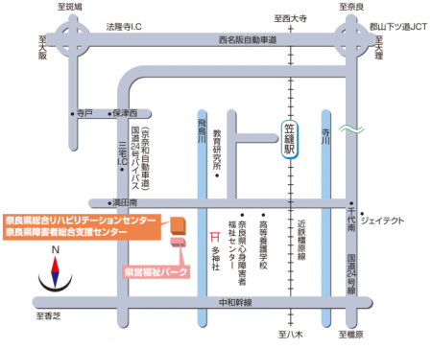
交通のご案内

交通機関
※近鉄田原本駅西口 リハビリテーションセンター行き
無料送迎バス 約10分
※近鉄笠縫駅 徒歩約20分





社会福祉法人 奈良県社会福祉事業団
奈良県障害者総合支援センター
わかくさ愛育園
担当者： 李
〒６３６－０３４５
奈良県磯城郡田原本町大字多７２２
TEL/FAX ０７４４－３２－０２０４



奈良県障害者総合支援センター
わかくさ愛育園



さくらんぼグループ
ご利用について
（１歳～３歳のお子さまが対象です）








